EVALVACIJA IN ANALIZA DELA NA DOMU - 8. TEDEN
Morda pa je to vendarle zadnji teden!
učiteljice A, B, C, D

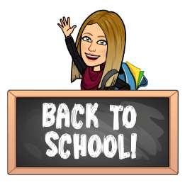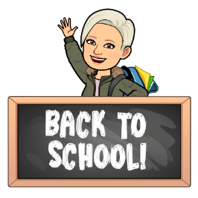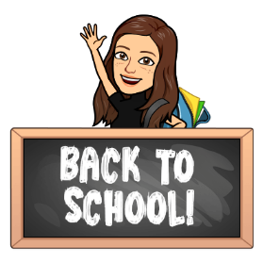

Ob vrnitvi v šolo s seboj prinesi knjige iz šolske knjižnice in berilo.
Ime in priimek:
PREDMET | SNOV | OPRAVLJENO (obkljukaj) | OPOMBE*(težko, lahko, zanimivo, enostavno, moram bolj utrditi,…)
SLJ | Sopomenke
 | H. C. Andersen: Palčica
SPO | Čutila
MAT | Simetrija
 | Skladni liki
 | Črta, točka
GUM | Najstarejša glasbila
ŠPO | Met žoge, vodenje žoge
 | Poligon

S starši se pogovori o neobveznih izbirnih predmetih. Dobili so seznam, naj ti ga pokažejo.
Ta teden likovno ustvarjaj po svoji želji.

